广州白云山明兴制药有限公司
采购项目

招
标
文
件

广州白云山明兴制药有限公司
2022年7月

投标邀请函
广州白云山明兴制药有限公司污水处理站委托运维项目， 进行企业挂网公开招标，欢迎国内有能力的合格投标人提交密封投标文件。有关事项如下：
1. 项目概况
1.1 广州白云山明兴制药有限公司位于广州市海珠区工业大道北48号，厂区内建设有污水处理站一座，主要处理生产车间产生的废水及厂区的生活污水，根据厂区污水处理站建设项目环评资料及现场污水处理站池体核算，污水处理站设计处理水量为400t/d,运行时间为20h,设计小时处理水量为20m3/h。为了确保我司污水处理系统稳定运行，进行本次污水处理系统委托运营招标。
1.2 资金来源：企业自筹。
1.3 项目实施地点：广州市海珠区工业大道北48号，污水处理站。
1.4 投标人应对本项目所有招标货物和服务进行报价，不允许只对部分货物和服务投标报价。
1.5 本次招标的控制价为60万元，如果投标人的投标报价高于该控制价，则该投标单位的标书当废标处理。
2. 合格的投标人
2.1 投标人具有独立法人资格，且有能力提供招标文件所规定的运营服务能力。
2.2 具有三个以上同类型（同工艺）污水处理站运维管理项目业绩
2.3 投标人具有完善的污水处理站运维管理制度，并配有专职的、五年以上运维管理工作经验的运维管理工程师。
3、 获取招标文件
3.1标书挂网时间：2022年 7月4日8：30始至2022年7月10日17:00。
3.2 发放方式：广州白云山明兴制药有限公司网站。
4、 投标文件的收取
4.1递交投标文件时间为2022年7月10日下午17:00（北京时间）前。
4.2投标截止时间为2022年7月10日下午17:00（北京时间）。
4.3 地址：广州市海珠区工业大道北48号
4.4 收件人：陈帅 15218874408/020－34465276
5、 投标保证金：无
6、 开标时间和地点：
6.1 开标时间：待定
6.2 开标地点：广州市海珠区工业大道北48号
7、 招标人将不承担投标人准备投标文件和递交投标文件以及参加本次投标活动所发生的任何成本或费用。
8、 招标人：广州白云山明兴制药有限公司
地 址： 广州市海珠区工业大道北48号
电 话： 020-34465276
传 真： 020-34465276
联 系 人：陈帅

评标方法
- 评审规则
  - 本评标办法采用综合评分法。
  - 评标步骤：先进行初步评审，再进行技术商务及价格的详细评审。只有通过初步评审的投标才能进入详细的评审。
  - 评分及其统计：按照评标程序、评分标准以及权重分配的规定，评标委员会各成员分别首先就各个投标人的技术状况、商务状况及其对招标文件要求的响应情况进行评议和比较，评出其技术商务评分。各评委的技术商务评分的算术平均值即为该投标人的技术商务评分。然后，计算出投标人的投标报价得分。将各投标人的技术商务评分乘以其权重并加上投标报价得分得出其综合得分。将各综合得分由高到低顺序排列，综合得分第一名的投标人为第一中标候选人，综合得分第二名的投标人为第二中标候选人（综合得分计算精确到小数点后两位数，综合得分相同时投标报价低者列前；综合得分及投标报价均相同时，技术指标优者列前）。
- 资格评审
  - 评标委员会按照《初步审查表》内容对投标文件进行资格性检查及符合性检查，只有对《初步审查表》所列各项作出实质性响应的投标文件才能通过初步评审。对是否实质性响应招标文件的要求有争议的投标，评标委员会将以记名方式表决，被认为响应的得票超过半数的投标人有资格进入下一阶段的评审，否则将被淘汰。

评标委员会将审查投标文件是否完整、有关资格证明文件是否齐全有效、文件签署是否合格、投标有效期是否满足要求等。
  - 在详细评审之前，评标委员会要审查每份投标文件是否实质上响应了招标文件的要求。实质上响应的投标应该是与招标文件要求的关键条款、条件和规格相符合，没有重大偏离或保留的投标。所谓重大偏离或保留是指实质上影响合同的供货范围、质量和性能；或者实质上与招标文件不一致，而且限制了合同中招标人的权利或投标人的义务；纠正这些偏离或保留将会对其他实质上响应要求的投标人的竞争地位产生不公正的影响。评标委员会决定投标文件的响应性只根据投标文件本身的内容，而不寻找外部的证据。
  - 评标委员会将审查实质参加投标人数是否够3家，以决定是否需废标。
  - 无效投标的认定
按《初步审查表》（见附表1）所列各项，评标委员会认为投标文件不满足招标文件要求的，将被认定为无效投标。
- 详细评审
  - 详细评审是对通过初步评审的投标进行技术商务和价格的评审。
  - 技术商务评分详见技术商务评审表附表2 。
  - 投标报价评审：
价格得分：所有通过初步评审的投标人进入价格评审，取所有进入价格评审的投标人投标价格的算术平均数作为基准价，等于基准价得满分40分。其他投标人的投标价格的价格得分计算见下公式，最低分为0分：
高于基准价：价格得分=[100—100×（投标价格—基准价）∕基准价]×40%
低于基准价：价格得分=[100—50×（基准价—投标价格）∕基准价]×40%
4. 技术商务及价格权重分配：
评审项目 | 技术 | 商务 | 价格
权重 | 30% | 30% | 40%
5. 根据上述技术商务的评分及其权重分配，代入下列公式计算各投标人的综合得分。
综合得分=商务得分+技术得分＋投标报价得分
6. 进入价格评审的各投标人的综合得分从高到低进行排名（综合得分相同时投标报价低者列前；综合得分及投标报价均相同时，技术指标优者列前）。

四、投标文件的澄清

1 在评标期间，为方便对投标文件审核、评估和对比，评标委员会可要求投标人对其投标文件进行澄清，有关澄清的要求和答复应以书面形式提交，但不得寻求、提供或允许对投标价格或实质性内容做任何更改。

2 评标委员会将允许修正投标文件中不构成实质性偏离的、微小的、非正规的不一致的或不规则的地方，但这些修正不能影响任何投标人相应的名次排序。

3 如果投标人希望递交其他资料给评标委员会以引起其注意，则应以书面形式提交。
五、中标候选人
  - 评标委员会将出具评标报告，并推荐综合得分第一名的投标人为第一中标候选人，综合得分第二名的投标人为第二中标候选人。
六、拒绝任何或所有投标的权利

1 评标委员会经评审，认为所有投标都不符合招标文件要求的，可以否决所有投标。

2 招标人通过法定或规定的程序，有权在授标之前任何时候接受或拒绝任何投标，以及宣布招标程序无效，对受影响的投标人不承担任何责任，也无义务向受影响的投标人解释采取这一行动的理由。

附表1：投标单位资格审查表
投 标 单 位 资 格 审 查 表
序号 | 要 求 | 投 标 单 位
1 | 投标文件密封良好，并在密封处加盖公章，否则审核结果不合格
2 | 营业执照复印件齐全
3 | 投标文件正、副本各一份
4 | 投标价不得超过招标控制价
 | 审查结果（合格/不合格）
评委签名：
时间： 年 月 日

附表2技术商务和价格评审表
项目 | 分项内容 | 满分 | 评分说明
技  术  分 | 项目管理 | 10 | 投标人提供的项目管理团队组织机构设置合理，具有完整的污水处理站运营所必须的组织服务团队，具有完整的运营管理制度、日常运行监测和报告制度规范。通过综合评判：优得8-10分，良得5-7分，一般得1-4分，差得0分。
 | 项目运营 | 10 | 对本项目污水处理站运营维护的重难点和关键问题进行深入分析，具有针对本项目污水处理站运维的设备维护、大修计划，采取的运营管理措施完整、全面、科学、合理，具有可操作性。通过综合评判：优得8-10分，良得5-7分，一般得1-4分，差得0分。
 | 应急处置 | 10 | 投标人应建立应急抢修、抢险救灾预案，并建立与之相应的组织、指挥、设备、物资等安全保障体系。应急预案应至少包含如下内容：应急组织机构设置、应急响应程序、现场操作事故应对措施、应急保障措施等。通过综合评判：优得8-10分，良得5-7分，一般得1-4分，差得0分。
商  务  分 | 综合实力 | 10 | 投标单位企业资质、主要客户情况、人员情况等。通过综合评判：优得8-10分，良得5-7分，一般得1-4分，差得0分。
 | 业绩经验 | 10 | 投标人近三年内承担过同类型（同工艺）污水类运营项目的，计2分，每增加1个项目加2分，最多不超过10分。  （投标文件中提供相关证明材料的复印件并加盖投标人公章）
 | 人员配备 | 10 | 1、拟任本项目技术负责人具有环境工程中级及以上职称证书的，计5分。  2、拟任本项目实施团队成员中具有污水处理工操作证书的，计5分。  （投标文件中提供相关证明材料的复印件并加盖投标人公章）
价  格  得  分 | 投标报价 | 40 | 按照本招标文件中三、3投标报价评审里的规定计算价格得分。定为废标的投标书，不参与计算。
共计 |  | 100

注：招标人将对投标人提交的投标资料进行查证，若发现存在造假情况，将取消合作资格

广州白云山明兴制药有限公司
用户需求书

目 录

一、污水处理系统工艺概况 1
二、污水处理站基本情况 1
1、进水水质 1
2、排放标准 1
3、工艺流程 2
4、工艺池体尺寸 4
5、附属设备清单 4
三、委托运营工作内容 8
1、运行文件 8
2、日常巡查和操作 8
3、水质检测 8
4、药剂管理 8
5、仪表校准 8
6、污泥处理 9
7、数据记录整理 9
8、设备保养计划 9
9、风险控制 9
10、5S管理 10
11、 运营工作安排计划 10
四、其他工作要求 13
五、业主职责 13

一、污水处理系统工艺概况
广州白云山明兴制药有限公司位于广州市海珠区工业大道北48号。是中华老字号企业，广东省高新技术企业，是广药集团旗下广州白云山医药集团股份有限公司的骨干企业之一。公司产品有纯中药现代制剂清开灵系列、苦参碱注射液、氯芬黄敏片、鸦胆子油乳注射液、注射用谷胱甘肽、冻干剂等。
厂区内建设有一座污水处理站，主要处理生产车间产生的废水及厂区部分生活污水，其设计处理水量为400t/d,运行时间为20h,设计小时处理水量为20m3/h。
为了确保我司污水处理系统排放符合国家和地方的法律法规要求，使污水处理系统稳定高效运行，从而有效降低污染治理成本和保证污水处理系统的使用寿命，特开展本次污水处理系统委托运营招标，委托期为两年，即2022年9月1日至2024年8月31日。

二、污水处理站基本情况

1、进水水质
污水处理站设计处理水量：400m3/d，小时处理量为20m3/h，现运行时间为20h/d。
表1进水水质如下表
项目 | COD_{Cr}(mg/L) | pH
生产废水 | 500~1000 | 6~9

2、排放标准
污水经处理后出水执行广东省《水污染物排放限值》（DB44/26-2001）中第二时段三级标准，具体排放水质指标如表2。

表2 排放水质指标
项目 | COD_{Cr}  (mg/L) | BOD₅  (mg/L) | SS  (mg/L) | PH | 氨氮  (mg/l)
排放标准 | ≤500 | ≤300 | ≤400 | 6～9 | 45

3、工艺流程

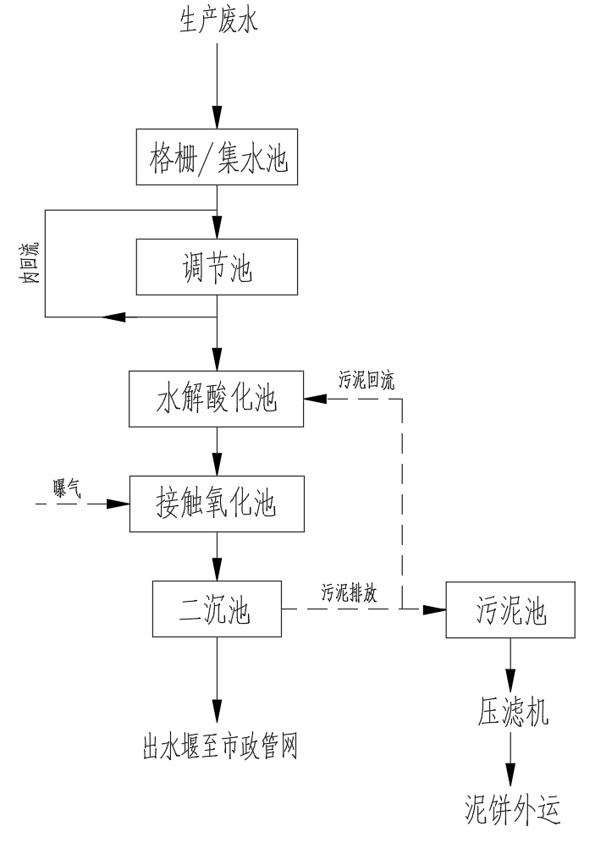

- 车间生产废水收集至集水池，集水池内废水泵至调节池，集水池与调节池内水质混合均匀，同时调节池内添加药剂，调节废水PH值至中性；
- 之后将废水泵至水解酸化池，水解酸化池具有较高的耐冲击负荷能力，废水中的高分子有机污染物在此处被水解为易生物降解的小分子物质，之后自流进入接触氧化池，废水中的有机污染物通过活性污泥的新陈代谢得以去除，之后进入二沉池；
- 混合活性污泥的泥水进入二沉池，在二沉池中澄清出水，出水自流至出水槽达标外排；
- 污泥沉淀至池底部的泥斗，通过污泥泵提升至生化系统，补充生化系统污泥浓度外，剩余污泥输送至污泥池贮存，之后通过污泥泵输送至压滤机脱水处理后，定期外运处理。

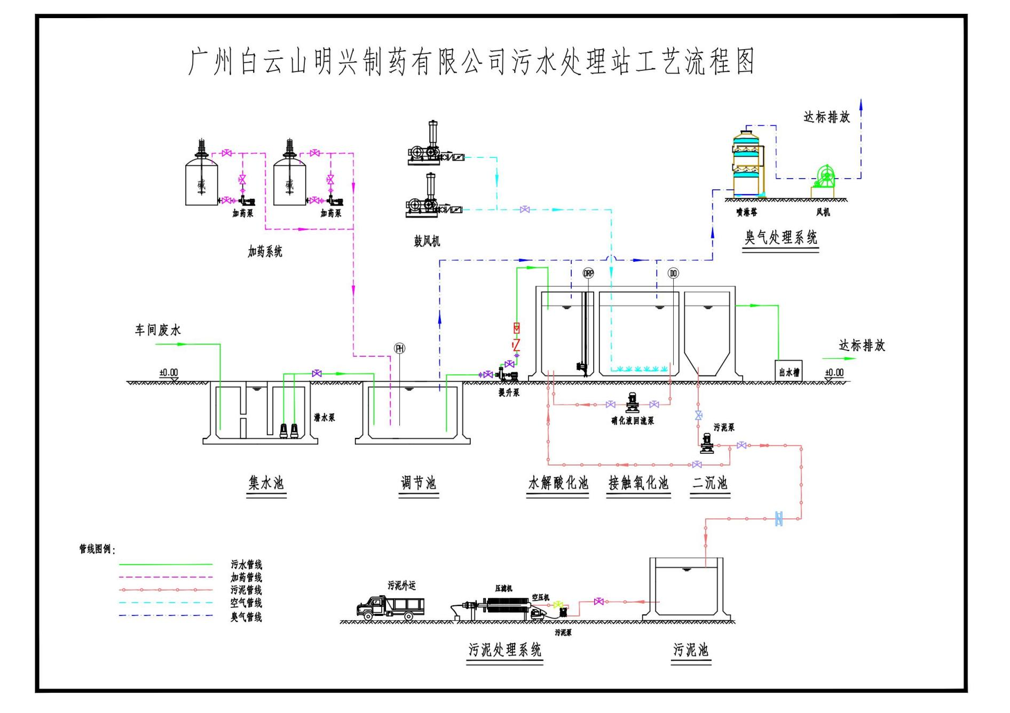

4、工艺池体尺寸
表3污水处理站工艺池体尺寸表
序号 | 构筑物名称 | 规格型号（m) | 数量 | 结构形式
1 | 集水池 | 1.7×17×2.4 | 1座 | 全地埋钢砼
2 | 调节池 | 1.7×21.5×1.2 | 1座 | 全地埋钢砼
3 | 水解酸化池 | 6.2×3.5×4.5 | 1座 | 钢砼
4 | 接触氧化池 | 15.8×3.5×4.5 | 1座 | 钢砼
5 | 二沉池 | 4.8×3.5×4.5 | 1座 | 钢砼
6 | 出水计量槽 |  | 1座 | 钢砼
7 | 设备房 |  | 1座 | 钢砼

5、附属设备清单
表4污水处理站附属设备清单
序号 | 构建筑物  名称 | 设备名称 | 设备参数 | 单位 | 数量
1 | 集水井 | 提升泵 | / | 台 | 2
2 | 调节池 | 提升泵 | / | 台 | 2
3 |  | 液位计 | 量程0~5m | 套 | 1
5 |  | PE桶 | 容量：500L,含加固框架、托盘 | 套 | 2
6 |  | PH在线检测系统 | 0~14，精度±0.02 PH，±1mV，±0.3℃ | 套 | 1
7 |  | 加药系统 | 含机械隔膜计量泵、加药桶、药桶搅拌系统 | 套 | 2
8 | 水解酸化池 | PH/ORP在线监测仪 | 0~14，精度±0.02 PH，±1mV，±0.3℃ | 套 | 1
9 |  | 潜水搅拌机 | 0.37kw，带耦合装置 | 套 | 1
10 | 接触氧化池 | 硝化液回流泵 | / | 套 | 1
11 |  | 在线DO溶氧仪 | 精度0.01 | 套 | 1
12 | 污泥池 | 污泥泵 | Q=7.5m3/h，H=13m，P=0.75KW | 台 | 1
13 | 设备间 | 鼓风机 | Q=8.37m3/min,P=49.0kpa,N=15.0kw | 台 | 2
14 |  | 卧式螺旋  沉降离心机 |  | 套 | 1
15 |  | COD水质  在线分析仪 | / | 套 | 1
16 |  | 氨氮水质  在线分析仪 | / | 套 | 1
17 |  | 数采仪 | / | 套 | 1
18 |  | 水质自动采样器 | / | 套 | 1
19 | 实验室 | COD、氨氮、TN、TP测定仪 | / | 台 | 1
20 |  | 多功能消解仪 | / | 台 | 1
21 |  | 显微镜 | / | 台 | 1

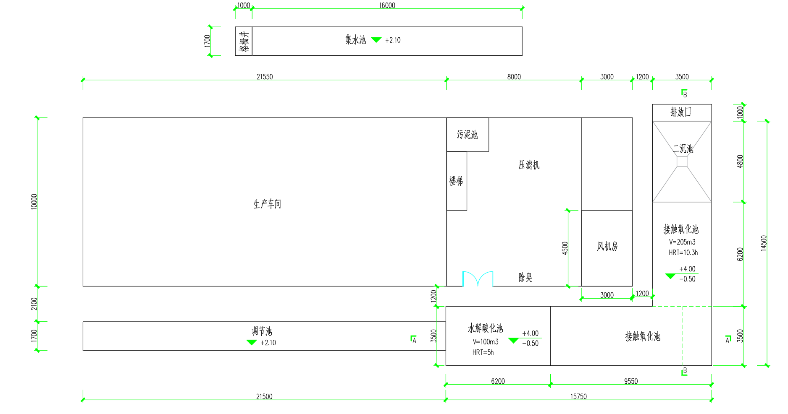

图 1污水处理站平面布置图
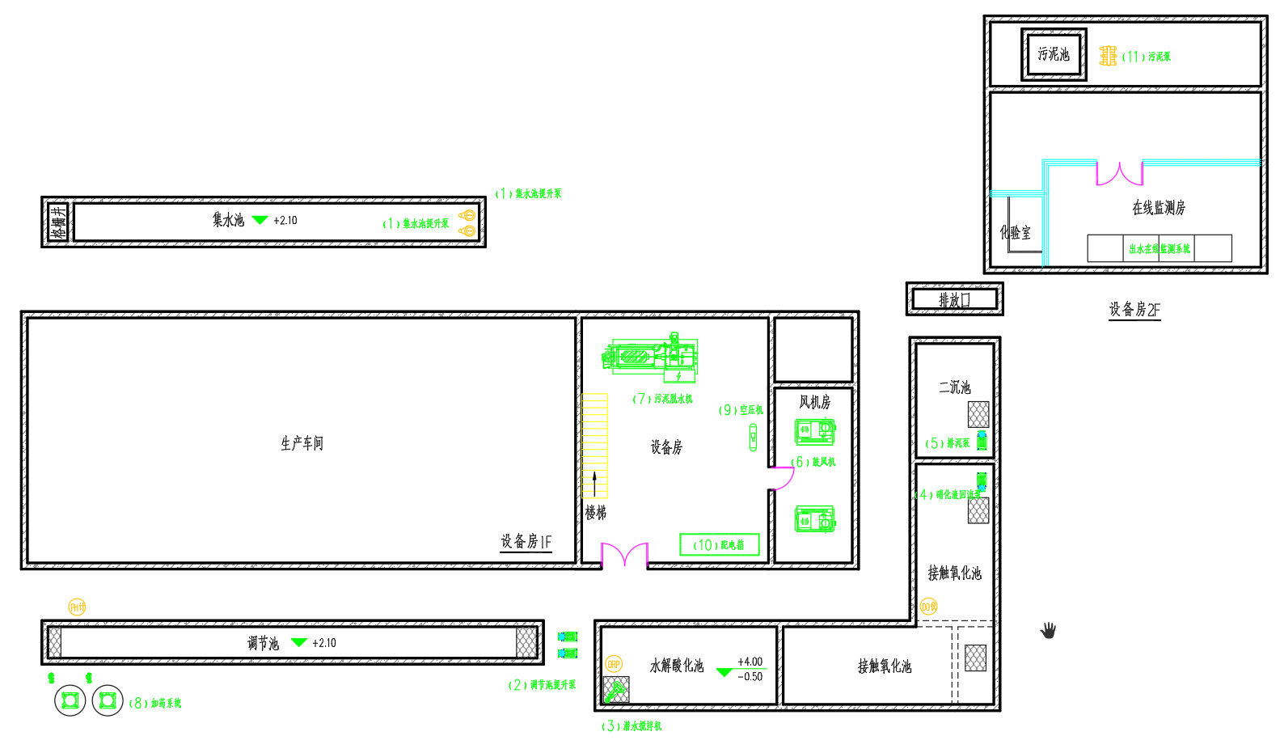

三、委托运营工作内容
运营单位需安排专业人员完成以下工作内容及其他确保污水处理系统正常运行的事项：

1、运行文件
编制规范的作业指导书、运营工作计划表、应急预案、周度月度运行情况记录表格等。

2、日常巡查和操作
每班班前召开会议，明确现场运行风险，强调安全防范措施，对现场存在安全隐患的地方交接及时，设置明显安全警示标志；
进行现场（包括污水处理站和污水应急收集池）运行设备操作、故障排查；
对现场池体水位进行观察，机电设备观察，生化系统运行状况观察，雨水检测井日常巡查和记录，排放口水质观察、在线监控设备运行巡查。
维护臭气处理系统设备，对臭气处理系统进行定期检查，记录运行情况。

3、水质检测
根据现场情况安排有相关经验的实验技术人员，取关键节点的水进行化验，以实验结果作为处理系统运行的指导依据,监测因子主要为：
- COD、氨氮、总磷监测，每日二取调节池、接触氧化池、排放口水样进行检测；
- 每天使用PH检测设备对调节池、接触氧化池进行PH监测，每天两次；
- 每日对接触氧化池进行2次 SV30 检测，监测接触氧化池污泥沉降比。

4、药剂管理
- 由现场技术人员进行小试以确定最佳的药剂配比，定期（每月）验证药剂配比；
- 根据药品使用情况采购并配制药品溶液；
- 根据实际运行情况投加营养溶液。

5、仪表校准
根据仪器使用要求定期对 PH 计、DO 仪等仪器进行校准。

6、污泥处理
操作污泥脱水设备，及时清理污泥处理区域的污泥；
进行干污泥贮存、转移的规范化管理。

7、数据记录整理
设备运行管理
药品管理记录
实验检测数据记录
在线监测记录
交接班记录
设备维护和检修记录

8、设备保养计划
- 根据各类设备的要求定期进行维护保养包括：更换润滑油、设备清洁工作、仪表清洗、包括管道的定期清理维护等
- 对动力配电柜、电机控制柜、动力设备类作一般性检查，检查项目包括：
- 清洁和检查动力配电柜、电机控制柜，清除接触器、热继电器、接线端等电器元件的灰尘、检查接线头有没有烧坏或电蚀。
- 检查和清洁机电设备，检查固定螺栓松紧度、减震垫效果、泵类密封性能等。

9、风险控制
- 技术负责人根据运行记录定期评估污水处理站的运行状态，及时调整工艺运行参数，定期（每月）提交污水处理站运行报告；
- 运营主管在日常工作和巡检中，及时检查污水处理站现场风险，检测污水处理站盖板、围栏等设备的腐蚀损耗情况，对存在安全隐患的位置摆放警示标示，做好交接班隐患位置交接，及时安排更换和维修；
- 考虑污水处理站风险应对措施，定期对现场人员进行风险应急预案演练，保证现场人员应对风险能力（包括排放超标风险、安全风险、意外风险等），并提交应急演练报告。

10、5S管理
污水处理站现场推行5S管理制度：
- 整理：对现场物品进行分离管理，只保留必须的物品，移除不需要的物品；
- 整顿：必需品依规定放置，排放整齐有序，明确标志；
- 清扫：办公区域内每日打扫，其他区域内至少每周打扫一次，保证工作环境的干净整洁；
- 清洁：将整理、整顿、清扫制度化、规范化；
- 素养：按规章操作，依规定行事，养成良好的工作习惯。

运营工作安排计划
需编制污水站工作计划表，内容如下：需完全执行或优于以下工作计划安排。
表5 运行工作计划安排
序号 | 执行周期 | 执行时段 | 工作检查内容
1 | 每日 | 班前 | 召开班前会议，强调作业风险和防范措施，交接换班工作，强调紧急工作和危险隐患
2 | 每日 | 每天 | 采样检测废水进水、出水的COD及进水pH值。
3 | 每日 | 每天 | 按时巡检风机房（检查风机油标润滑油是否正常；检查风机是否有漏油；检查皮带的松紧情况；检查地面是否清洁。）
4 | 每月 | 中旬 | 按时进行污泥脱水（压出来的污泥要做含水率和计算污泥产量）
5 | 每日 | 每天 | 按时巡检中控室（检查中控室终端是否出现报警；查看每台设备运行情况）
6 | 每日 | 每天 | 按时巡检加药房（检查PAC、PAM、碱桶液位是否低于液位标线，如果低于液位标线，必须进行加药；检查地面是否清洁；检查管道是否有漏液；）
7 | 每日 | 每天 | 检查对应设备及仪表的状态；检查各级水处理构筑物的过水管道、阀门及对应提升泵是否正常；检查各级水处理构筑物过水是否顺畅
8 | 每日 | 每天 | 按时填写各式运行记录，包括各种电子表格和纸质文件。
9 | 每周 | 周一 | 清点一次劳保用品、常用工具数量。检查使用情况，残缺不全或破损的要进行更换。劳保用品包括耐酸碱围裙、手套，面罩等；常用工具包括对讲机，手电筒，维修套件，办公文具，雨鞋雨衣等。
10 | 每周 | 周一 | 检查场内文件档案的齐备情况，包括各类药品MSDS说明书、体系文件、各种数据记录档案、设备说明书等，残缺不全或破损的要进行更换。
11 | 每周 | 周一 | 检查场内各种标志牌的齐备情况，包括各类环保标志、安全标识、指示牌、设备标签、各种档案标签等，残缺不全或破损的要进行更换。
12 | 每周 | 周一 | 打扫配电室内的房间卫生，使地面卫生保持整洁和工具设备摆放齐整。
13 | 每周 | 周一 | 打扫风机房内的房间卫生，使地面卫生保持整洁和工具设备摆放齐整。
14 | 每周 | 周一 | 打扫加药间内的房间卫生，使地面卫生保持整洁和工具设备摆放齐整。
17 | 每周 | 周四 | 将本周的运行记录等电子版文件，发送至业主处。
18 | 每周 | 周五 | 检查集水池、调节池提升泵运行情况，若发现堵塞及时清理。
19 | 每周 | 周五 | 对标准排放口进行一次详细检查与清洁，使其保持良好观感。
20 | 每周 | 周五 | 打扫污泥脱水间的卫生，包括地面、水槽等位置，还有整理房间内暂存的废弃物袋子，以及对污泥脱水机进行清洁和简单保养。
21 | 每周 | 周五 | 打扫实验室的卫生和仪器养护，包括地面、桌面、水槽等部位的卫生清洁，试剂、烧杯的整理打点，以及设备、工具和仪器的清洁和简单保养。
22 | 每周 | 周五 | 打扫中控室的卫生和整理档案，包括地面卫生、桌面摆放、工具点检、文件归档等方面。
23 | 每月 | 月初 | 检查中控室、配电房、在线监控房、加药间等房间内的灭火器箱，填写消防器材点检卡。
24 | 每月 | 中旬 | 对加药桶彻底进行一次排空检查、清洗。
25 | 每月 | 中旬 | 对加药泵及相连管道进行一次检查、调试和清洁。
26 | 每月 | 中旬 | 根据药剂使用记录核实药剂使用情况，做一次药剂储量核查。
27 | 每月 | 下旬 | 对污泥脱水机、污泥泵、空压机、不常用的水泵设备进行一次点动检查与保养调试。
29 | 每月 | 月底 | 对除臭喷淋塔水箱进行一次彻底清洗和换水。
30 | 每月 | 下旬 | 点检污水站范围内的各类电柜，对其内部的电气部件状况进行一次目视检查。
31 | 每月 | 下旬 | 对罗茨鼓风机进行一次详细检查与清洁。
32 | 每月 | 下旬 | 清点一次化验室试剂和玻璃仪器的数量。检查使用情况，库存不足或出现破损的要进行报备和更换，化验室试剂包括pH校准液，COD和NH3-N试剂；玻璃仪器包括各种容量的烧杯、移液管等。
33 | 每月 | 下旬 | 对污泥池的容量进行简单检查，并采样检测一次污泥浓度。
34 | 每月 | 下旬 | 按时进行系统维保，填写系统维保记录。
35 | 每月 | 月底 | 总结当月运营管理工作状况，填报月度总结报告表。

其他工作要求
- 运营人员要求：
- 现场运营人员不少于2人；
- 现场负责人需有相关专业并有3年以上污水处理经验；
- 50%以上运营人员需有中专以上学历并有2年以上污水处理操作经验。
- 运营人员的工作时间安排需满足劳动法相关要求。
- 污水站运营期间，严格遵守厂内相关管理制度，积极配合企业环保相关管理（包括月度报表上报、季度委外监测等）工作，提供技术支持配合环保检查等各项工作；
- 定期对现场操作人员做技术培训和安全培训，提高现场操作人员技术和管理水平。

业主职责
- 在运营管理期间，非运营单位人为原因造成的一切设备损毁或产生的一切维修工作（含购买更换配件等）均由业主承担；
- 电费、水费、污泥委外处置费、检测试剂中所用到的浓硫酸等危化品由业主承担。

广州白云山明兴制药有限公司
2022年06月

